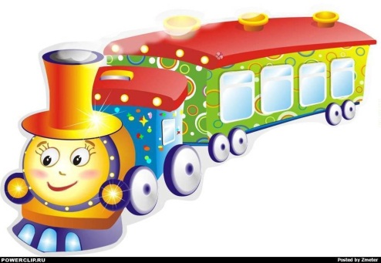**муниципальное дошкольное образовательное учреждение «Детский сад № 23»**

**«Вагончик новостей»**

**Газета о жизни детей, воспитателей и родителей средней группы**

**Выпуск №10, 2019**

**ДЕНЬ ПОБЕДЫ – 9 МАЯ!**

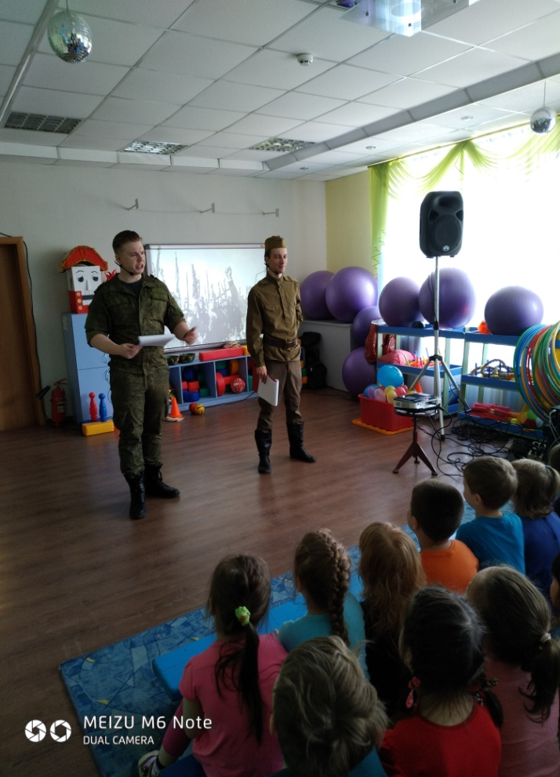  На протяжении десятилетий День Победы 9 мая остается в России самым трогательным, самым душевным праздником и славной датой. Никакие другие праздники не смогут сравниться с ним.

9 мая — День Победы — святой для каждого из нас праздник и мы, сегодняшние граждане страны, обязаны передать память о Победе, сами традиции празднования Дня Победы будущим поколениям.

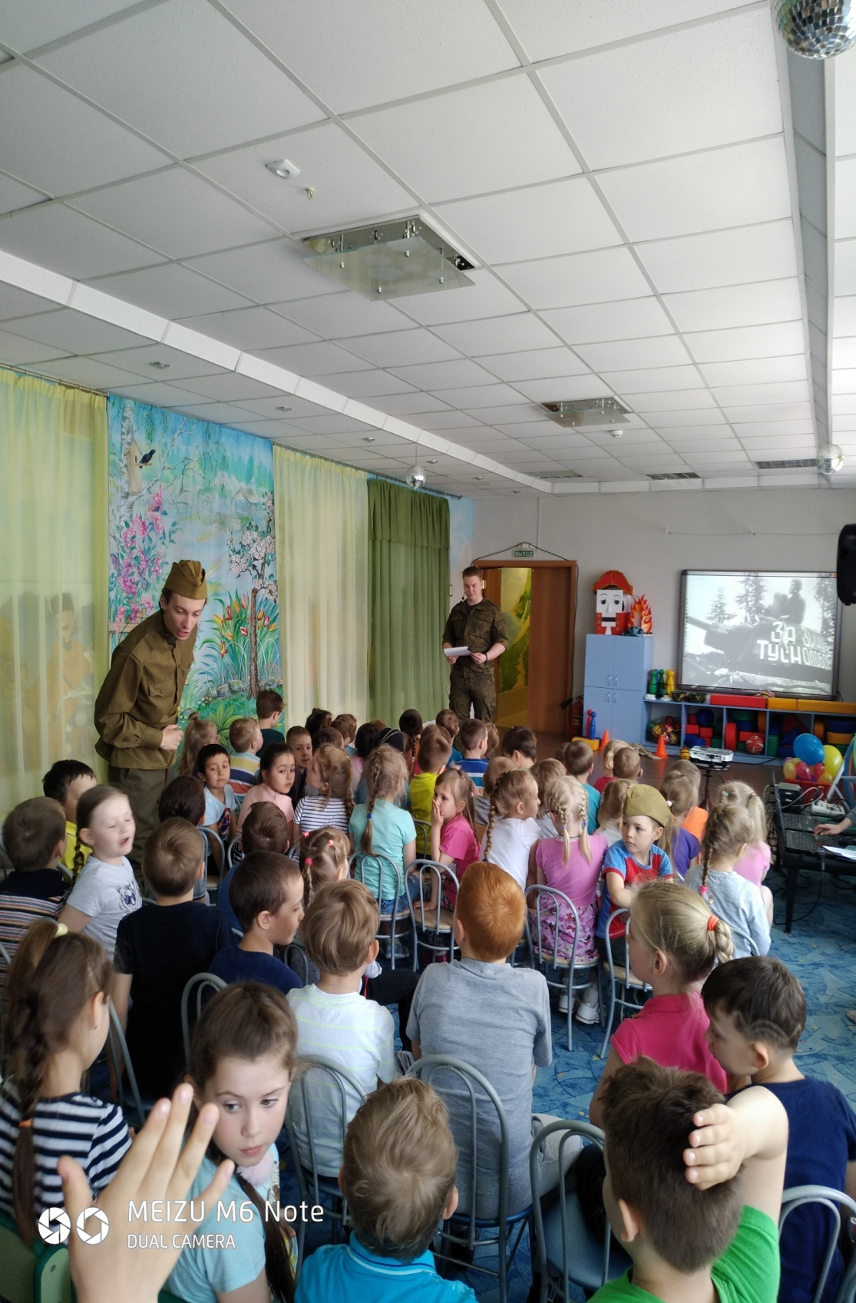В нашем детском саду, в целях патриотического воспитания дошкольников, любви к своей Родине и уважения к людям, которые ковали Победу, формирования положительного эмоционального подъема, были организованы мероприятия, посвященные Дню Победы. В нашей группе  с детьми были проведены тематические занятия и беседы  с использованием иллюстраций и фотографий, посвященных военным действиям, подвигу советских людей в годы войны, оформлены тематические стенгазеты. На физкультурно-тематическом занятии дети показали свою ловкость, быстроту в соревнованиях «Донесение», «Медсестра», «Переправа»... Также была оформлена выставка детских рисунков «Этих дней не смолкнет слава».

Готовясь к празднованию Великой Победы, весь коллектив, родители и дети нашего сада, приносили фото и документы своих прадедов и рассказывали про их участие в ВОВ со слов родителей, бабушек, дедушек. Дошкольники, и их родители очень заинтересовались прошлым своих дедов и прадедов. Также родители отметили, что благодаря нравственно – патриотическому 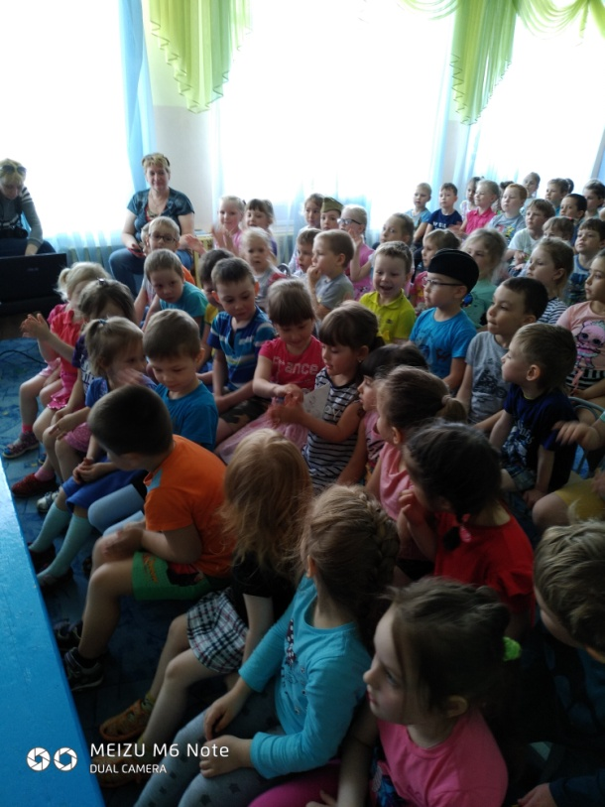воспитанию, дети становятся внимательнее к пожилым людям, добрее, уважительнее.

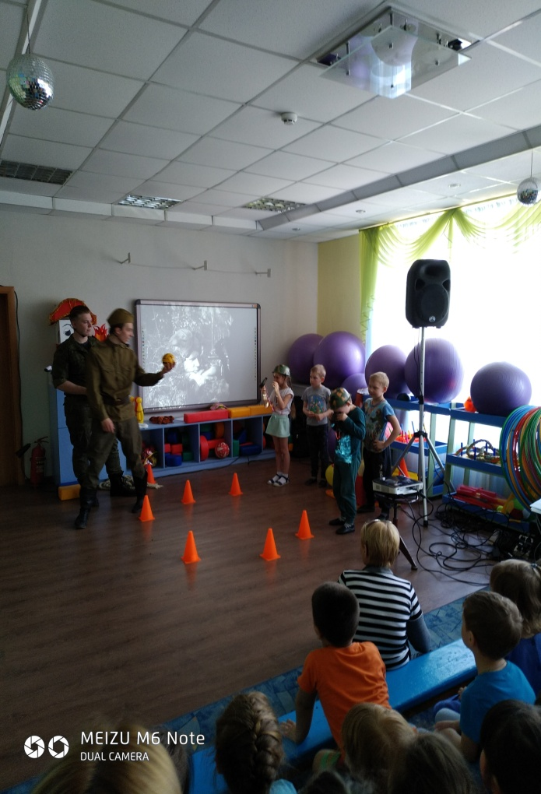Праздник «День Победы» стал итогом мероприятий, посвященных Дню Победы. На празднике дети, с чувством особой благодарности читали стихи, исполняли песни, танцевали. Прекрасная проникновенная музыка песен военной тематики, вдохновенное исполнение дошкольниками песен: “Три танкиста”, “Катюша”, “Смуглянка”, “День Победы”, явились восторженным составляющим праздника, внесли яркую ноту в это торжественное мероприятие. Все участники этого мероприятия получили георгиевскую ленточку – символ памяти и уважения к подвигу нашего народа, одержавшего Великую Победу над фашизмом.

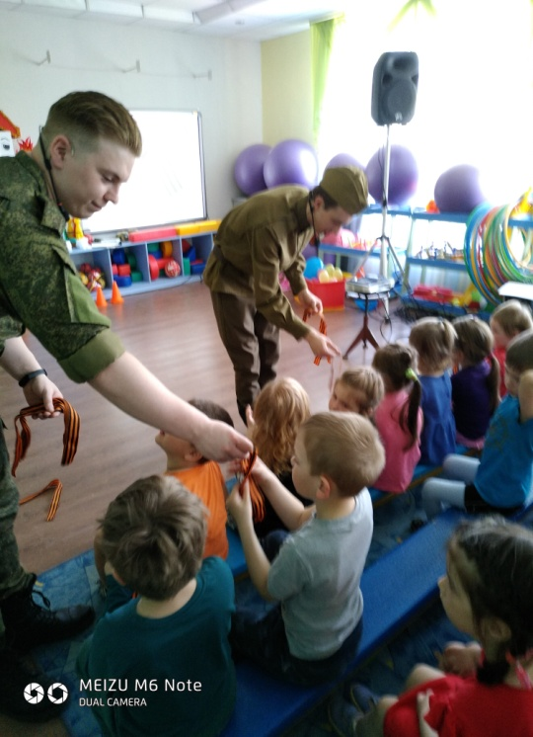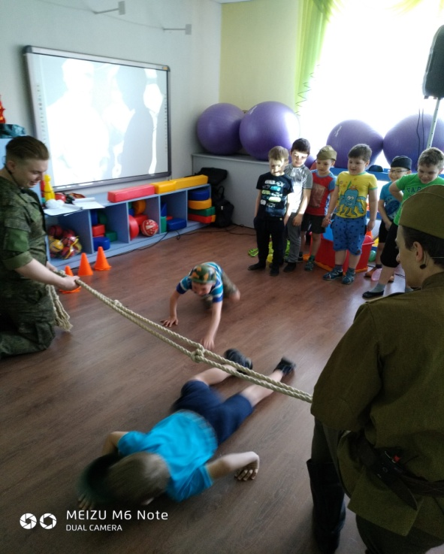Дети – это наше будущее, они должны передать память о грозных событиях своим детям, чтобы они жили в мире и согласии. На конкретных фактах из жизни старших членов семьи (дедушек и бабушек, участников Великой Отечественной войны, их фронтовых и трудовых подвигов) необходимо привить детям такие важные понятия, как «долг перед Родиной», «любовь к Отечеству», «ненависть к врагу», «трудовой подвиг» и т.д. Воспитать патриота своей Родины — ответственная и сложная задача, решение которой в дошкольном детстве только начинается. Планомерная, систематическая работа, использование разнообразных средств воспитания, общие усилия детского сада и семьи, ответственность взрослых за свои слова и поступки могут дать положительные результаты и стать основой для дальнейшей работы по патриотическому воспитанию. Мы отдаём себе отчёт в том, что не следует ждать от детей “взрослых форм” проявления любви к Родине. Но если в результате педагогической работы, ребенок будет располагать знаниями о названии страны, ее географии, природе, символике, государственных праздниках, в том числе День Победы. Если ему известны имена кого-то из тех, кто прославил нашу родину, нашу малую родину, если он будет проявлять интерес к приобретаемым знаниям, читать стихи, петь песни, то можно считать, что задача выполнена в пределах, доступных дошкольному возрасту.

**Как говорить с ребёнком о войне…**

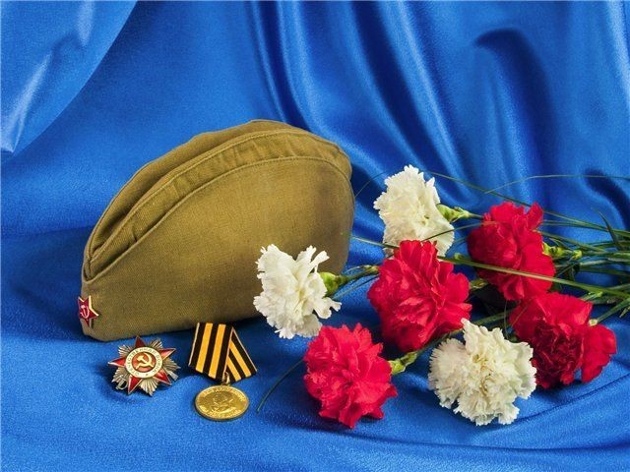Всё дальше уходит от нас эта дата – 9 мая 1945 года. Наше поколение не проникнуто тем временем, теми надеждами и страхами.

Как рассказать нашим детям об этой Великой Войне? Какие найти слова, чтобы поведать в полной мере о страдании людей, что пережили то время? Как донести суть происходившего грамотно и вызвать маленькой душе чувство гордости, сострадания, почитания, патриотизма?

Много сказано слов на тему Победы, много произнесено речей, написано книг, статей, песен, стихотворений, снято кинофильмов. Много ещё скажут, потому, что это – огромное горе, которое мы не имеем права забывать.

В год подготовки к празднованию 78-ой годовщины Великой Победы в детском саду была проведена разноплановая работа с детьми по воспитанию нравственно-патриотических чувств через знакомство с событиями той далекой войны.

В соответствии с возрастом воспитанников проводились занятия и беседы о том, какие беды принесла война людям, о значении памятников солдатам-героям, уважении к ветеранам и пожилым людям. Воспитатели вместе с детьми оформляли выставки в уголках краеведения и макеты, рисовали и делали поделки.

Важное условие эффективности проводимой работы - взаимопонимание и взаимодействие с родителями воспитанников. Вы, родители, не оставались в стороне от работы педагогов – приняли активное участие в акции «Письмо ветерану». «Этот День Победы», предоставляли фотографии, боевые награды из семейных архивов для беседы-презентации «Подвиг наших прадедов в годы войны». Все это говорит о том, что вас так же волнует тема передачи исторической памяти нашим детям, воспитания у них чувства гордости за свою страну, её героическое прошлое, что бы наши дети могли сказать: «Мы - наследники победителей!».

***Как говорить с ребенком о войне***

***(памятка для родителей)***

В каждой семье свои традиции, праздники. Но один день в году имеет особое значение для каждой Российской семьи – ***9 мая***. Очень важно воспитать у детей с раннего возраста память о том, какую огромную цену заплатил наш народ за свободу и независимость своей Родины, уважение к людям и событиям той Великой войны.

**Важно рассказать детям:**

* какие беды и лишения принесла война: разрушенные дома, голод, разлуку с родными;
* о смелости и храбрости воинов и даже детей во время войны;
* отметить какую цель преследовали наши и вражеские силы;
* расскажите о том, как жили во время войны прадедушки, прабабушки ребенка, кто из них воевал, покажите фотографии из семейного архива;
* о том, как чтят память воинов-победителей, какие памятники есть в нашем городе, как правильно себя вести рядом с мемориалами.

**Рассказ не должен быть:**

* длинным;
* без большого количества дат и цифр (лучше назвать время года);
* не требовать от детей воспроизведение даты;
* избегать, опускать особые жестокие страшные факты, способные повлиять на психику.

***Прочитайте рассказы для детей о войне, выучите стихи.***

***Если в семье есть ветераны, пожилые люди, пережившие войну – сделайте для них сувениры, открытки ко Дню Победы.***

*В каждой группе воспитатели оформили выставки детских книг о войне. Книги проиллюстрированы рисунками и фотографиями военных лет. Вы можете взять их для чтения с ребенком дома.*

**Праздники календаря**

**1 Мая – Праздник весны и труда.**

На протяжении долгих лет первомайский праздник назывался Днем международной солидарности трудящихся. Каждый год в этот день школьники, студенты и трудящиеся шли на демонстрации. Взрослые несли в руках большие флаги, цветы и транспаранты, а в руках у детишек были маленькие флажки и воздушные шарики. Все радовались весне, обновлению природы и теплым солнечным лучам. Вернувшись домой, все садились за праздничный стол. Первомай был прекрасным поводом отправить друзьям и близким поздравительные открытки и пожелать здоровья и счастья.

1 мая 1990 года состоялась последняя первомайская демонстрация. День международной солидарности трудящихся утратил политический характер и был переименован в Праздник весны и труда. Сегодня его отмечают не так активно, как в былые годы. Но, поскольку этот день выходной, люди имеют возможность отдохнуть от работы, пригласить гостей или самим сходить в гости и приятно провести время в хороший весенний день. А некоторые, напротив, считают, что в День труда нужно непременно трудиться — отправляются на дачу и работают на огороде.

**9 Мая День Победы - Самая трагичная и трогательная дата.**

Победа в Великой Отечественной войне — подвиг и слава нашего народа. Как бы ни менялись за последние годы факты нашей истории, 9 мая — День Победы — остаётся неизменным, всеми любимым, дорогим, трагичным и скорбным, но в тоже время и светлым праздником. 9 мая 1945 года все дальше и дальше теперь от нас эта дата. Но мы помним, какой ценой досталась нашим дедам эта великая Победа. Праздник Великой победы – 9 мая – один из главных праздников нашей страны, самый трагичный, самый прекрасный и трогательный. Наверное, в каждом городе около вечного огня в этот день собираются те, кто пришёл возложить цветы, вспомнить наших защитников и героев, минутку помолчать и в который раз сказать им СПАСИБО, Спасибо за нашу мирную жизнь, за наших детей и внуков, за их счастье! Спасибо Вам, низкий поклон и вечная память. Вряд ли есть семья, которой не коснулась война. У кого-то воевал дед, у кого-то отец, сын, муж. Мы рассказываем из поколенья в поколенье об их светлом подвиге, чтим память. Передаём дедовские медали и о каждой из них рассказываем своим детям. Эта за мужество, вот эта – за отвагу. Это - наша история, история семьи, история нашей страны. Мы приводим детей 9 мая к вечному огню и рассказываем про день Великой Победы, день победы нашего народа над фашизмом.